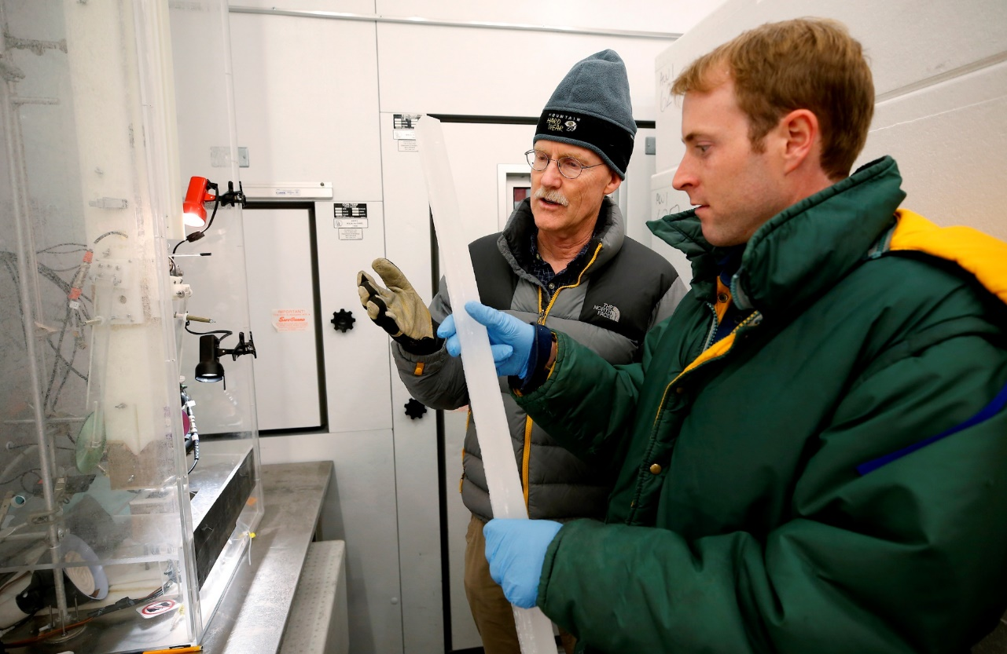

Blyforurensning i arktiske iskjerner viser de økonomiske følgene av krig, pest og sult fra middelalderen og fram til i dag

***RENO, Nevada (28. juni, 2019):* Hvordan påvirket hendelser som svartedauden økonomien i middelalder-Europa? Partikler av bly fanget dypt nede i den arktiske isen forteller historien.**

Kommersielle og industrielle prosesser har ført til utslipp av bly til atmosfæren i tusenvis av år – gjennom alt fra gruvedrift og smelting av sølvmalm for å støpe mynter i Romerriket til dagens forbrenning av fossilt drivstoff. Denne forurensningen beveger seg med vinden gjennom atmosfæren, og avsettes til slutt på steder som det grønlandske isdekket og andre deler av Arktis.

Bly forekommer som regel der det også finnes edle metaller som sølv. I tillegg er de naturlige blynivåene i miljøet er svært lave, og på bakgrunn av dette har forskere kunnet trekke konklusjonen at blyavsetninger i arktiske islag er en god indikator for den samlede økonomiske aktiviteten gjennom historien.

I en ny studie publisert i «Proceedings of the National Academy of Sciences» har forskere fra Desert Research Institute (DRI) i Nevada, Universitetet i Oxford, NILU – Norsk institutt for luftforskning, Københavns Universitet, University of Rochester og Alfred Wegener-instituttet for polar- og marinforskning brukt tretten arktiske iskjerner fra Grønland og Russisk Arktis til å måle, datere og analysere blyutslipp fanget i isen fra 500 til 2010 CE, en periode som strekker seg fra middelalderen gjennom den moderne perioden og til nåtiden.

Dette arbeidet bygger på en [studie utført av noen av de samme forskerne i 2018](https://www.nilu.no/2018/05/blyforurensning-i-gronlandsisen-viser-opp-og-nedturer-for-antikk-europeisk-sivilisasjon/). Den viste hvordan blyforurensning i en enkelt iskjerne fra Grønland kunne spore opp- og nedturer i den europeiske økonomien mellom 1100 f.Kr. og 800 e.Kr., en periode som omfattet både de greske og romerske imperiene.

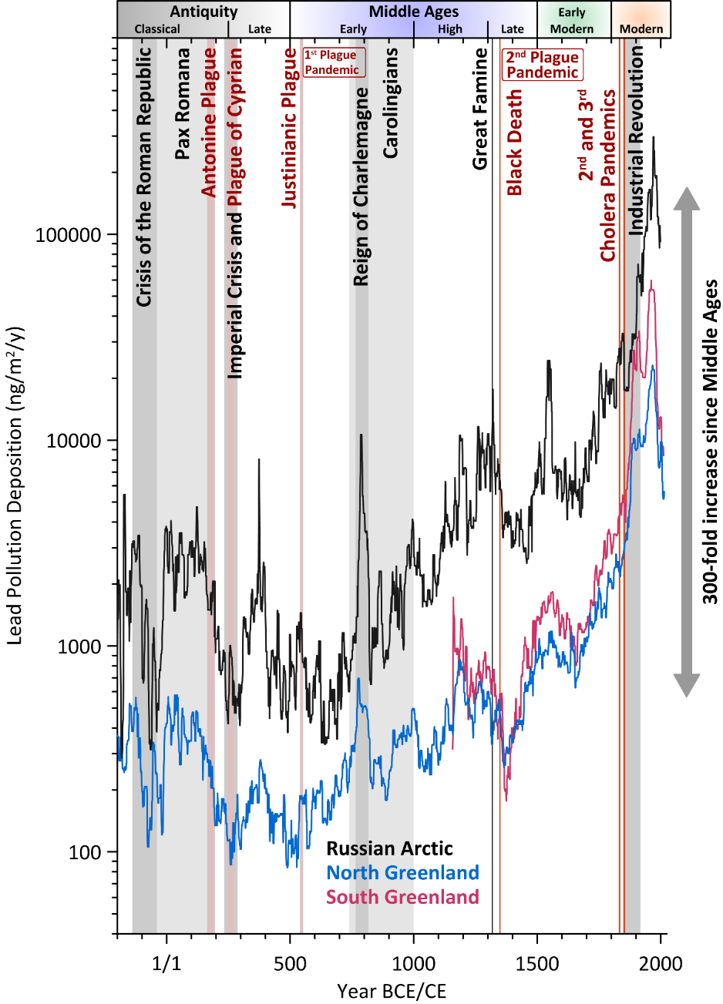

*Blyforurensning funnet i iskjerner fra tre forskjellige regioner i Arktis (Nordgrønland, Sørgrønland og Russland) fra 200 f.Kr. til 2010 e.Kr. Økt blyavsetning sammenfaller med tider med økonomisk velstand, som f.eks. den industrielle revolusjonen på midten av 1800-tallet, mens store kriser som svartedauden (ca. år 1347) førte til dramatisk nedgang i blyforurensningen. I tillegg har forurensningsdempende tiltak, som f.eks. den amerikanske «Clean Air Act» fra 1970, stor betydning for blyutslippene.*

– Vi har utvidet vår tidligere oversikt gjennom middelalderen og den moderne perioden til i dag, forklarer Joe McConnell. McConnell er hovedforfatter av studien og direktør for DRIs Ultra-Trace Ice Core Chemistry Laboratory i Reno, Nevada.

– Basert på tretten iskjerner i stedet for én viser denne nye studien at før den industrielle revolusjonen inntraff var blyforurensning gjennomgripende og overraskende lik over en stor del av Arktis. Den var også uten tvil resultatet av europeiske utslipp. Disse iskjernene gir en kontinuerlig og utrolig detaljert oversikt over europeiske – og senere nordamerikanske –industriutslipp gjennom de siste 1500 årene.

– Utvikling og tolkning av et så omfattende utvalg av arktiske iskjernedata ville vært umulig uten internasjonalt samarbeid, legger han til.

Forskningsgruppen fant at økt blykonsentrasjon i iskjernene henger nøye sammen med ekspansjonsperioder, fremvekst av ny teknologi og økonomisk velstand. Tilsvarende synker blyinnholdet parallelt med klimaforstyrrelser, kriger, pest og sultkatastrofer.

«Vedvarende økning i blyforurensning i tidlig og høy mellomalder (ca. 800-1300 e.Kr.) viser for eksempel utbredt økonomisk vekst, spesielt i sentrale Europa, da nye gruveområder ble oppdaget i bl.a. de tyske Harz- og Erzgebirge-fjellene», sier McConnell. Så viser iskjernene at blyforurensningen gikk ned i løpet av senmiddelalderen og tidlig moderne tid, da pest la disse områdene øde, og den økonomiske aktiviteten stoppet opp.

Selv med opp- og nedturer over tid, blant annet som følge av pestepidemier, viser studien at økningen av blyforurensning i Arktis de siste 1500 årene har vært eksponentiell.

– Vi fant en samlet økning av arktisk blyforurensning på 250-300 ganger fra starten av middelalderen i år 500 e.Kr. og fram til 1970, forklarer Nathan Chellman, doktorgradsstudent ved DRI og medforfatter på studien.

– Så begynte man å iverksette avdempende forurensningspolitiske tiltak på begynnelsen av 70-tallet, og siden da har blyforurensningen i det arktiske isdekket falt med mer enn 80 prosent. Likevel er blynivåene nå mer enn 60 ganger høyere enn de var ved starten av middelalderen.

Denne studien omfattet altså 13 iskjerner fra Arktis. For å bestemme hvor utsatt for blyforurensning de ulike områdene iskjernene ble hentet fra er, brukte forskergruppen toppmoderne atmosfærisk modellering.

– Modelleringen viser at iskjernen fra den russiske delen av Arktis er mer utsatt for europeiske blyutslipp, spesielt fra østlige deler av Europa, enn iskjernene hentet fra Grønland, forklarte Dr. Andreas Stohl, senior atmosfæreforsker ved NILU og medforfatter av studien.

– Derfor har vi konsekvent funnet høyere nivåer av blyforurensning i den russiske arktiske iskjernen. Vi ser også tegn til raskere økninger i tidlig og høy mellomalder, dette som følge av at gruvedriften flyttet seg i nordøstlig retning, fra den iberiske halvøy til Storbritannia og Tyskland.

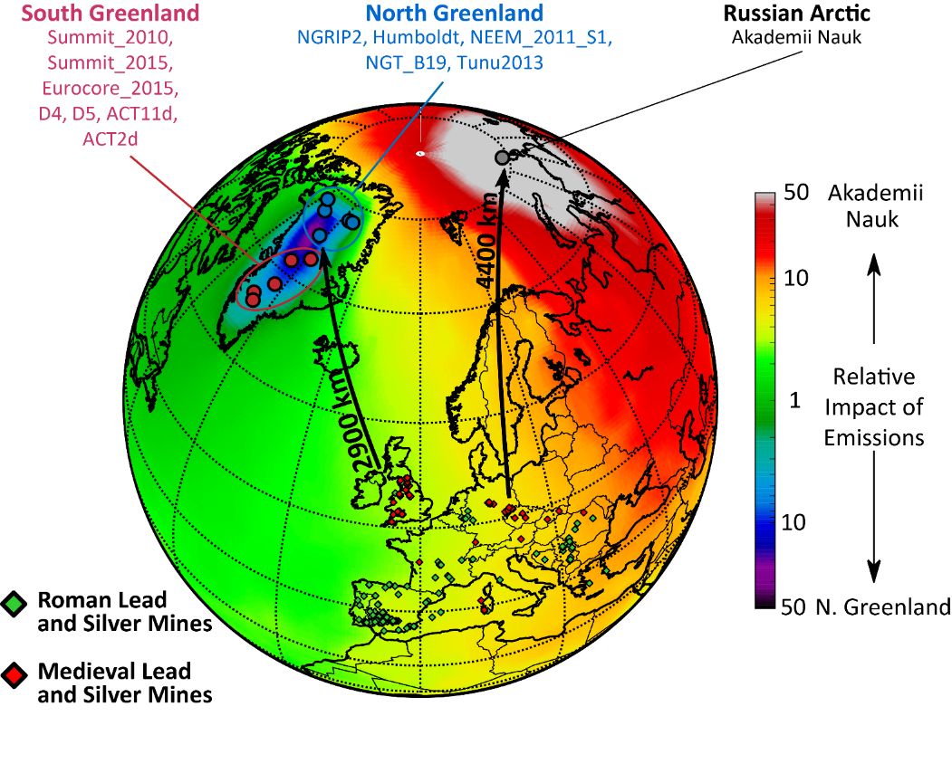

*Figuren viser uthentingssteder for de 13 arktiske iskjernene (sirkler), samt gamle og middelalderske bly-/sølvgruver i hele Europa (diamanter). Atmosfærisk modellering viser effekten av utslipp fra forskjellige regioner på forurensning registrert i iskjernene i arktiske områder. Den russiske delen av Arktis er for eksempel relativt utsatt for utslipp fra gruver i Øst-Europa, mens Nord-Grønland er relativt mer utsatt for utslipp fra Vest-Europa.*

Kombinasjonen av ekspertise involvert i denne studien er unik, og en fortsettelse av et samarbeid mellom forskere innen så vidt forskjellige områder som iskjernekjemi, atmosfærisk transport og økonomisk historie. Resultatene de får viser tydelig fordelene ved tverrfaglig samarbeid, hevder de involverte forskerne.

– Det vi finner er interessant, og ikke bare for miljøforskere som ønsker å forstå hvordan menneskelig aktivitet har endret miljøet, sa Andrew Wilson, professor i romersk arkeologi ved Oxford og medforfatter av studien.

– Data fra iskjernene hjelper også historikere til å forstå og kvantifisere hvordan samfunn og samfunnsøkonomi har reagert på eksterne krefter som klimaforstyrrelser, epidemier eller politisk uro.

Innsamling, analyse og tolkning av iskjernene brukt i denne studien ble støttet av U.S. National Science Foundation, NASA, John Fell Oxford University Press Research Fund, All Souls College, Oxford, Das Bundesministerium für Bildung und Forschung (BMBF), Deutsche Forschungsgemeinschaft (DFG) og Desert Research Institute.

Artikkelen “Pervasive Arctic lead pollution suggests substantial growth in Medieval silver production modulated by plague, climate and conflict” er tilgjengelig i fulltekst her (ikke open access):

<https://www.pnas.org/content/early/2019/07/02/1904515116>

<https://doi.org/10.1073/pnas.1904515116>

***Kontaktperson Desert Research Institute:***

**Justin Broglio**Communications Manager

Desert Research Institute

[Justin.Broglio@dri.edu](mailto:Justin.Broglio@dri.edu)

775-673-7610

@DRIscience

***Kontaktperson NILU:***

**Christine Forsetlund Solbakken**

Kommunikasjonssjef

NILU – Norsk institutt for luftforskning

[cfs@nilu.no](mailto:cfs@nilu.no)

+47 41612181

@NILU_now